Métropole BAC S 09/2013 Correction © http://labolycee.org
EXERCICE I. L’ASCENSEUR SPATIAL (5 points)
1. Pourquoi utiliser un satellite géostationnaire pour ce projet ?
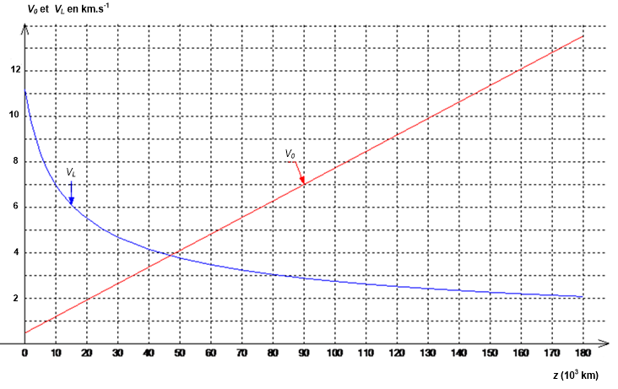
1.1. (0,25) Un satellite géostationnaire est situé sur une orbite équatoriale, à une altitude de 36 000 kilomètres.
36 000 km = 36×10³ km
3 km.s⁻¹
(0,25) Il apparaît immobile dans le référentiel terrestre, sa vitesse y est donc nulle.
La courbe représentative de la vitesse orbitale en fonction de l’altitude permet de dire que dans le référentiel géocentrique sa vitesse est égale à 3 km/s.
Enfin sa période est égale à 24 h.

1.2. (0,5) La deuxième loi de Kepler ou loi des aires énonce que « les aires balayées par le vecteur Terre-Satellite pendant des durées égales sont égales ». Puisque sa trajectoire est circulaire, pour balayer toujours la même aire en un temps donné, le satellite doit avoir une vitesse constante. Son mouvement est circulaire et uniforme.

1.3. (0,5) Pour un mouvement circulaire, l’expression du vecteur accélération dans la base de Frenet est où r est le rayon de l’orbite circulaire.
Si le mouvement est uniforme alors et il vient .
Le vecteur accélération a pour
- direction : le rayon de la trajectoire ; il est radial
- sens : du satellite vers le centre de la Terre ; il est centripète.

Dans le référentiel géocentrique, le satellite n’est soumis qu’à l’attraction gravitationnelle de la Terre.
La deuxième loi de Newton indique = m. où m est la masse du satellite, soit = .
Cette loi nous indique également que l’accélération est radiale et centripète tout comme la force d’attraction gravitationnelle.

1.4. (0,5) Le satellite parcourt son orbite de longueur égale à 2π.(R_{T}+h) en une durée égale à sa période de révolution T_{Géo}
v =
v = = 3,1×10³ m.s⁻¹ = 3,1 km.s⁻¹

1.5. (0,25) Pour transformer un satellite géostationnaire en ascenseur spatial, il faudrait le relier au sol terrestre avec un câble.
(0,25) L’altitude de 36 000 km permet au satellite de rester toujours à l’aplomb du même point de la surface terrestre.
2. L’ascenseur spatial
satellite
câble
Terre
2.1. (0,25)

2.2. (0,25) =
D’après cette expression v₀(z) est une fonction affine de l’altitude z. Sa représentation est une droite d’ordonnée à l’origine et de coefficient directeur . Ce qui est en accord avec le document 2.

2.3. (0,5) Le document 1 indique que l’ascension du satellite aurait une durée Δt égale à cinq jours.
Vitesse moyenne ascensionnelle : v_{A} =
v_{A} = 8×10¹ m.s^{–1} (ou v_{A} = 3×10² km.h⁻¹)

2.4. (0,5) À l’altitude h’ = 20 000 km, on a
= 1,9×10³ m.s⁻¹ (ou v₀(z) = 6,9×10³ km.h⁻¹)
À l’altitude h’, la vitesse moyenne ascensionnelle v_{A} est très inférieure à la vitesse orbitale v₀.

2.5.1. (0,25) Pour échapper à l’attraction terrestre, la vitesse de lancement du satellite (égale à la vitesse du point de l’ascenseur où il se trouve) doit être au moins égale à la vitesse de libération.
Par lecture graphique de l’intersection des deux courbes du document 2, l’altitude minimale est de 46000km.

2.5.2. (0,5) D’après la réponse 1.4., à 36 000 km le satellite possède une vitesse orbitale
v = 3,1 km.s⁻¹.
Le document 2, montre qu’à cette altitude la vitesse de libération est d’environ v_{L} = 4,4 km.s⁻¹.
L’apport ΔE_{C} d’énergie cinétique doit permettre à la vitesse d’augmenter de la valeur v à la valeur v_{L}.
ΔE_{C} = ½ .m.v_{L}² – ½ .m.v² = ½ .m.(v_{L}² – v²)
E_{C} = 0,5 × 1,5×10³ × [(4,4×10³)² – (3,1×10³)²] = 7,3×10⁹ J.
(0,25) Cette énergie peut être communiquée au satellite à l’aide d’un moteur.

